Establece los objetivos SMART para tu búsqueda de empleo

S

M



A



R

T

**ESPECÍFICO**

Debes definir tu objetivo de forma detallada y concreta

**MEDIBLE**

Un buen objetivo debe poder medirse con facilidad

**ALCANZABLE**

Tu objetivo debe ser ambicioso y a la vez posible

**REALISTA**

Define tu objetivo de forma realista teniendo en cuenta tus recursos

**ACOTADO EN EL TIEMPO**

Marca una fecha límite para alcanzar tu objetivo

**ESPECÍFICO** ¿Qué quieres conseguir?

S

Quiero conseguir empleo como científico de datos, de forma remota, para alguna empresa europea.

**MEDIBLE** ¿Cuánto?

M

Mientras tomo el bootcamp voy adquiriendo conocimientos que me ayudaran alcanzar mi objetivo

**ALCANZABLE** ¿Cómo lo vas a conseguir?



A

Puedo trabajar en organizar mi cv además de ir construyendo mi portafolio a lo largo del bootcamp. Debo revisar los perfiles en linkedin para conocer lo que buscan y las herramientas que me hacen falta. El mercado es bueno y puedo encontrar alguno que requiera poca experiencia laboral para ir aprendiendo y refinando.

**REALISTA** ¿Para qué?



R

Alcanzar este objetivo me permitirá desarrollarme en el área que me gusta por lo que esta alineado con mis objetivos a largo plazo.

**TEMPORAL** ¿Cuándo quiero lograrlo?

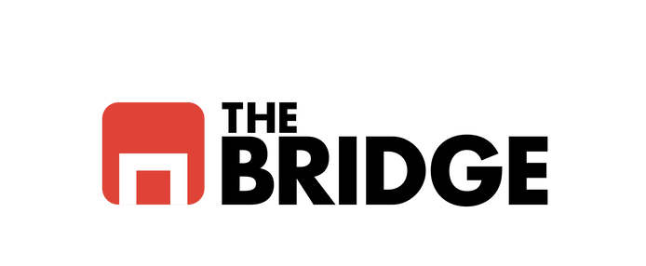

T

El inicio de este objetivo comienza con la decisión de realizar este bootcamp, me dotará de las herramientas y conocimientos necesarios para alcanzar la meta. Al sentirme más confiado con los conocimientos adquiridos iré mejorando mi cv para dirigirlo a la dirección que quiero, así mismo, consultar las ofertas que pueda encontrar.